EQUILIBRE D'UN SOLIDE SOUMIS A PLUSIEURS FORCES
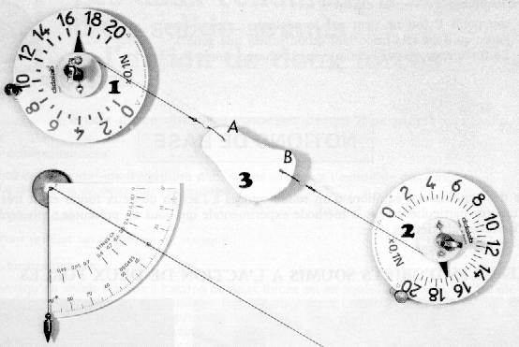
I SOLIDE SOUMIS A DEUX FORCES
1° Expérience

Faites le bilan des forces s'exerçant sur la
plaque 3, celle-ci ayant une masse négligeable
et donner leurs caractéristiques.

FORCE | P.A | Direction | Sens | Intensité

2° Condition d'équilibre
Un solide soumis à l'action de 2 forces est en équilibre si :

*.........................................................

*........................................................

*...................................................
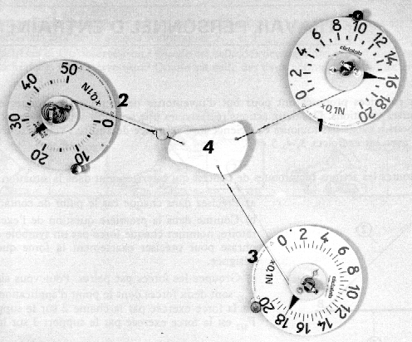
II SOLIDE SOUMIS A TROIS FORCES
1° Expérience

Faites le bilan des forces s'exerçant
sur la plaque, celle-ci ayant une masse
négligeable prolongez leurs droites
d'action et donner leurs caractéristiques.

FORCE | P.A | Direction | Sens | Intensité
Faites la somme des trois vecteurs. Echelle: 0,5 N / cm

On dit que le ..................................

2° Condition d'équilibre

Un solide soumis à trois actions est en équilibre si :

…………………………..…………………………..…………………………..
0
1
5
3
2
4
5N
……………………………………………………..…………………………..

III LE PLAN INCLINE
1° Expérience
Un solide autoporteur S de poids P = 3,6 N, est placé
sur une table inclinée d’un angle de 25°. Il est maintenu
en équilibre grâce à un fil dont la direction est parallèle
à la table et dont la tension T≈ 1,5 N

2° Equilibre du solide 25°

FORCE | P.A | Direction | Sens | Intensité
Faire le dynamique et déterminer
l’intensité de la réaction R et vérifier
la valeur de la tension T ?
(graphiquement et par le calcul )

Echelle : 1 cm / 1 N

T =

R =

3° Application
Un véhicule de masse 820 kg est immobilisé sur un plan incliné à l'aide d'un câble fixé au point A. Les frottements sur le sol sont négligés. Le plan est incliné de 30° par rapport au plan horizontal.
Faites le bilan des forces s'exerçant sur le véhicule; construisez la somme des forces et déduisez les caractéristiques inconnues. On prendra g = 10 N/ kg. Echelle : 1 cm pour 2000 N
Remarque : la réaction exercée par le sol sur le véhicule par l'intermédiaire des 4 roues est assimilée à une force unique appliquée en G et de direction perpendiculaire au plan incliné.

FORCE | P.A | Direction | Sens | Intensité

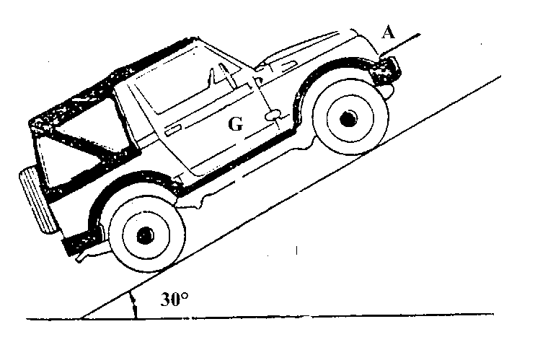

IV EXERCICES
1° Le semi-remorque représenté ci-dessous se compose du tracteur 1 et de la benne 2 articulée en A sur le
châssis 3.
Le vérin 4 qui assure le levage de la benne est articulé en B sur celle-ci et en C sur le châssis. L'ensemble de la benne et des matériaux a une masse de 20 tonnes. (g = 10 N/kg)
a) Faites le bilan des forces s'exerçant sur la benne.
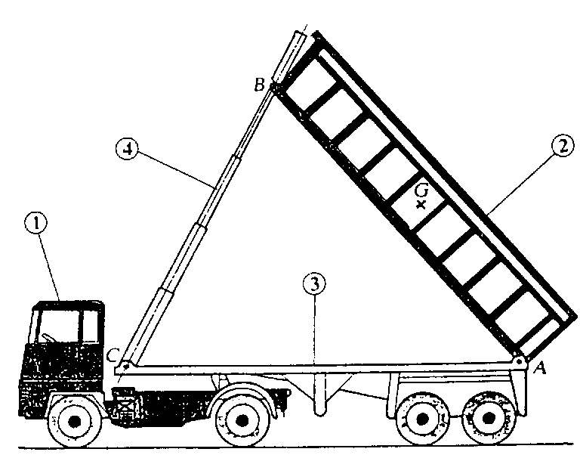
b) Déterminer le point de concours des 3 forces
c) Déterminer les caractéristiques des forces
d) Faites le dynamique des forces et déterminer
les caractéristiques manquantes.
Echelle: 50000 N / cm

2° Un mât 1 de poids P = 5000 N est articulé en O par un
axe 3 qui exerce une réaction R; il est maintenu en équilibre
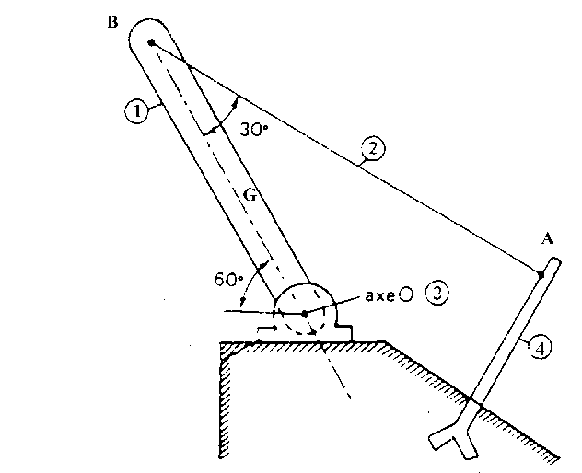
par le câble AB noté 2 qui exerce une tension T = 2500 N
Faire le bilan des actions s’exerçant sur le mât , compléter le
tableau des caractéristiques lorsque cela est possible puis
déterminer graphiquement les caractéristiques manquantes
à partir du dynamique.
Echelle : 1 cm pour 1000 N

3° Une barre AB de poids P = 1000 N est articulée sur un
mur vertical en A, par un axe qui exerce une réaction R
faisant un angle de 69° avec l’horizontale. Elle est maintenue
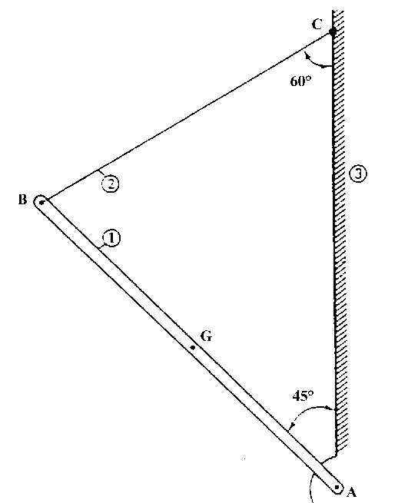
en équilibre par un câble BC de masse négligeable. Faire le bilan
des actions s’exerçant sur la barre , compléter le tableau des
caractéristiques lorsque cela est possible puis déterminer
graphiquement les caractéristiques manquantes à partir du
dynamique. Echelle : 1 cm pour 200 N

4° Une console OA supporte une charge P de 2000 N,
appliquée en A par l’intermédiaire d’un câble exerçant une
tension T₂. Un autre câble BC maintient la console en position
horizontale par une tension T₃. L’axe O exerce une réaction R
formant un angle de 11° par rapport à l’horizontale et descendant.
On supposera que le poids de la console et le poids des câbles
sont négligeables. Faire le bilan des actions s’exerçant sur la
console, compléter le tableau des caractéristiques lorsque cela
est possible puis déterminer graphiquement les caractéristiques
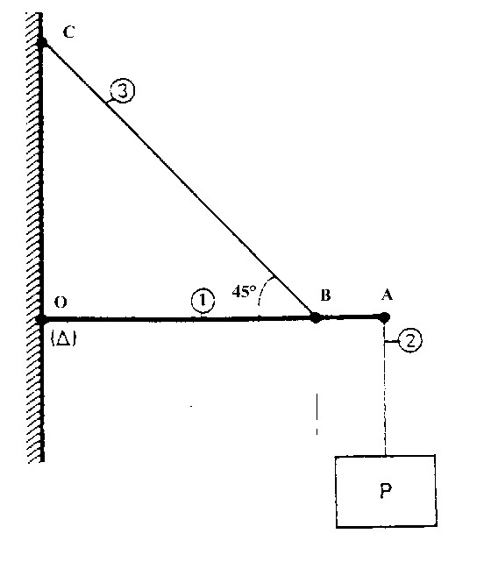
manquantes à partir du dynamique.
Echelle : 1 cm pour 500 N

5° Un chariot de masse M = 1000 g est placé sur un plan incliné
faisant un angle α = 30° avec l’horizontale.
Ce chariot est retenu par un ressort de raideur k = 80 N.m⁻¹.
Il n’y a pas de frottements.
Déterminer :
a) la force exercée par le ressort sur le chariot
b) la réaction du plan sur le chariot
c) l’allongement du ressort
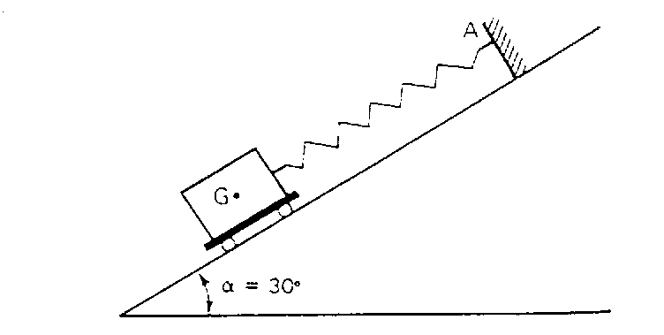

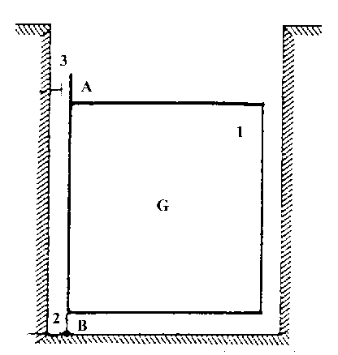

6° Un portillon 1 a un poids P = 800 N, il repose en B
sur une crapaudine 2 et est maintenu en position par le
collier 3. On admettra que l’action T du collier sur le portillon
s’exerce en A suivant l’horizontale avec une intensité T = 640 N.
Faire le bilan des actions s’exerçant sur le portillon , compléter le
tableau des caractéristiques lorsque cela est possible puis
déterminer graphiquement les caractéristiques manquantes à
partir du dynamique. Echelle : 1 cm pour 200 N
NOM Classe
Prénom Date
_________________________________________________________________________________

_________________________________________________________________________________
I Une flèche d’une grue soutient une charge 4 de masse 50 kg par l'intermédiaire d'un câble 1 qui exerce une tension . La flèche de la grue 3 est maintenue en équilibre par un câble 2 exerçant une tension . Le sol 5 exerce une réaction sur la flèche

C

B 1
2

A 4

6

O 5
1° Quel est le poids de la charge ? On prendra g = 10 N/kg

2° Déterminer les caractéristiques de ces forces lorsque cela est possible.

FORCE | P.A | Direction | Sens | Intensité
 |  | 26°

3° Sur un deuxième graphique, construisez le dynamique des forces.
Echelle : 1 cm / 125 N.

4° Déterminer les intensités manquantes.

II Un portillon 1 a un poids P = 800 N, il repose en B
sur un axe 2 exerçant une réaction et est maintenu en
position par le collier 3.
On admettra que l’action du collier sur le portillon
s’exerce en A suivant une direction horizontale avec
une intensité T = 640 N.

1° Faire le bilan des actions s’exerçant sur le portillon

*

*

*

2° Compléter le tableau des caractéristiques lorsque
cela est possible

FORCE | P.A | Direction | Sens | Intensité

3° Déterminer graphiquement les caractéristiques manquantes à partir du dynamique. Echelle : 1 cm pour 200 N

II Une boule 3 de masse 10 kg est maintenue en équilibre, à l'aide d'un fil 1, contre un mur vertical 2 parfaitement lisse (les forces de frottements sont négligeables), suivant le montage ci-dessous.

1° Quel est le poids de la boule ?
On prendra g = 10 N/kg

1° Faire le bilan des actions s'exerçant sur la boule.

*

A
*

* 1 2

B

3° Sur la figure ci-contre, tracer 3 * G C
la direction de ces forces.

4° Déterminer les caractéristiques
de ces forces lorsque cela est possible.

FORCE | P.A | Direction | Sens | Intensité

5° Sur un deuxième graphique, construisez
le dynamique des forces.
Echelle : 1 cm / 25 N.

6° Déterminer les intensités manquantes.

NOM Classe
Prénom Date

I Une barre AB de poids P = 1000 N est articulée sur un
mur vertical en A, par un axe qui exerce une réaction R
Elle est maintenue en équilibre par un câble BC de masse
négligeable exerçant une tension T = 363 N

1° Faire le bilan des actions s’exerçant sur la barre

2° Déterminer les caractéristiques de ces forces lorsque cela est possible.

FORCE | P.A | Direction | Sens | Intensité

3° Déterminer graphiquement les caractéristiques manquantes à partir du dynamique.
Echelle : 1 cm pour 200 N

II On veut mesurer le poids P d'un solide S sans dynamomètre ni balance.
On réalise alors le montage de la figure ci-dessous.
L'équilibre s'établit dans la position indiquée sur la figure.
Les fils C₁ et C₂ ont des masses négligeables.
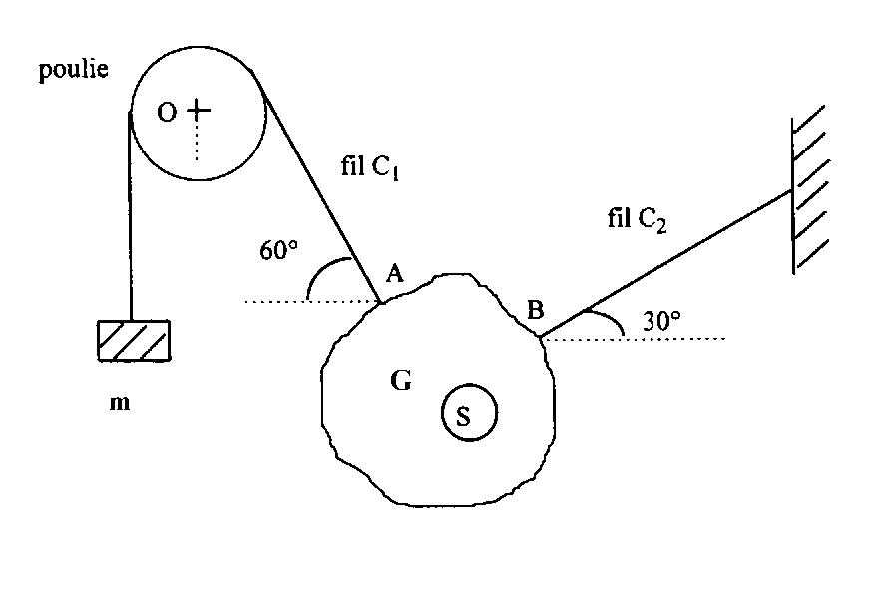

La masse utilisée pour réaliser l'équilibre est m = 500 g.
On prend g = 10 N / kg.
1° Calculer l'intensité de la force exercée par la masse m . ( rappel : P₁ = T₁ = m g )

2° L'intensité de T₁ se transmet en A par l'intermédiaire de la poulie .
Compléter le tableau des caractéristiques agissant sur le solide lorsque cela est possible

Force | Point d'application | Droite d'action | Sens | Intensité
3° Construire le dynamique (1 cm pour 1N )

4° En déduire la valeur de l'intensité du poids de S

NOM Classe
Prénom Date

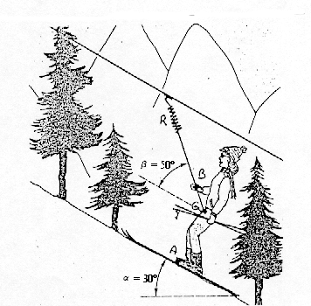
I Le téléski sera assimilé à un
ressort. La skieuse est en équilibre.
Sa masse est M = 60 kg. On prendra
g = 10 N / kg.

1° Calculer le poids de la skieuse

2° Faire le bilan des actions s'exerçant sur la skieuse.

*

*

*

3° Déterminer les caractéristiques de
ces forces lorsque cela est possible.
FORCE | P.A | Direction | Sens | Intensité
4° Construisez le dynamique des forces.
échelle : 1 cm/ 150 N et déterminez les
intensités manquantes graphiquement.

5° Le téléski étant assimilé à un ressort de
constante de raideur k = 900 N / m ,
de combien s'allongera t-il ?

II Une télécabine de poids P = 4000 N est en équilibre sur son câble porteur qui fait un angle α = 30° avec l'horizontale.
Le câble porteur exerce en B une réaction dont la direction sera à déterminer ( la direction n’est pas perpendiculaire à la pente) .
Le câble tracteur exerce dans ces conditions, une force parallèle au câble porteur, appliquée en A, dirigée vers le haut et d'intensité T = 2700 N
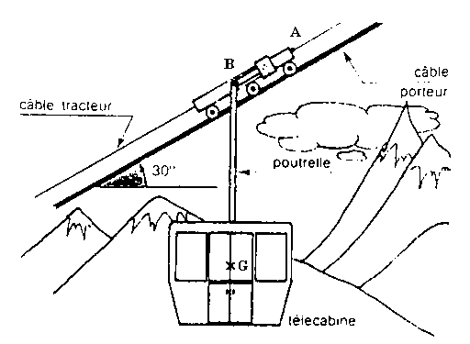
1° Faire le bilan des actions
s'exerçant sur l'ensemble télécabine,
dispositif de roulement et poutrelle
de suspension.

*

*

*

2° Déterminer les caractéristiques de
ces forces lorsque cela est possible.
FORCE | P.A | Direction | Sens | Intensité
3° Construisez le dynamique des forces.
échelle : 1 cm /1000 N et en déduire
graphiquement et par le calcul la direction,
le sens et l'intensité de la réaction exercée
par le câble porteur.

